Google Trends 波動度區間比較(能源類2) 研究計畫

曾貫岑

1. **標的 (2015/01/01-2020/07/07 日資料)**輕原油期貨、熱燃油期貨、無鉛汽油期貨、天然氣期貨。
2. **波動度Google Trend – Boxplot**

對標的取未來Average True Range三日及五日，Google Trends改用其他關鍵字進行分析。

|  |
| --- |
| 能源類關鍵字選取 |
| ‘opec’ , ‘CFTC’ , ‘EIA’ , ‘energy fund’ , ‘Saudi Arabia’ , ‘oil demand’ , ‘oil supply’ ,‘oil stock’ |

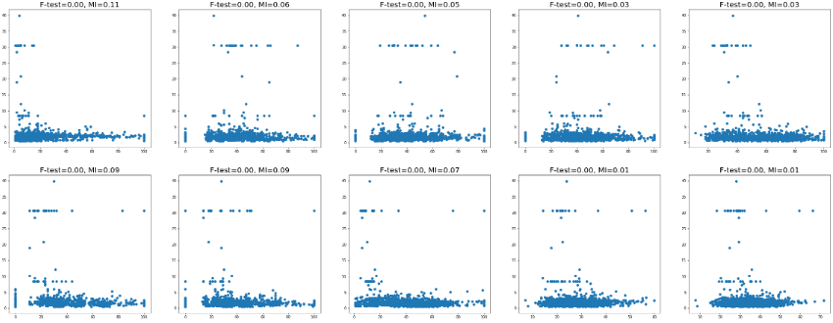**輕原油期貨**

輕原油期貨與關鍵字’opec’較有相關，可觀察到ATR3、ATR5的離群值都發生在GT0-20，其他並無顯著差異。

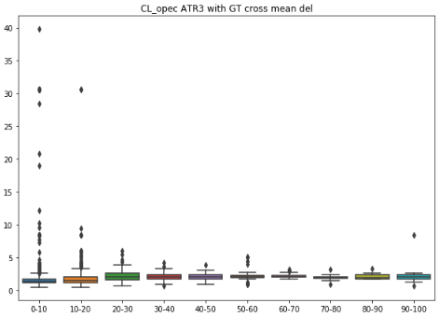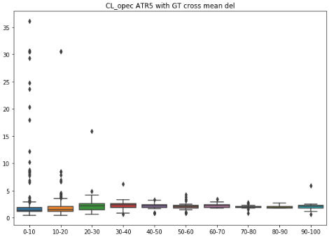

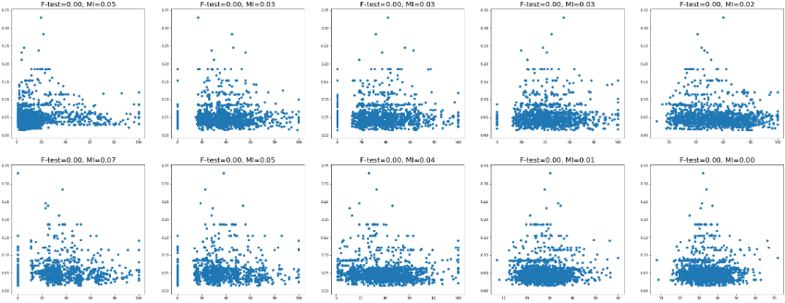**熱燃油期貨**

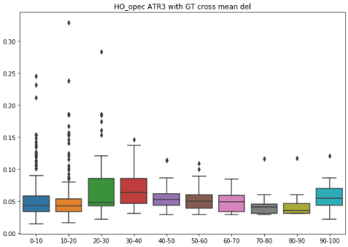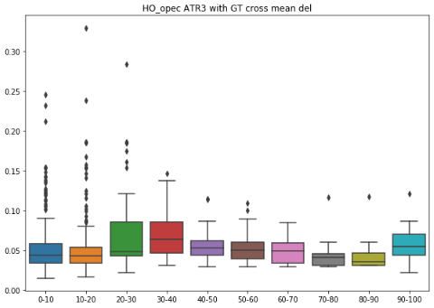熱燃油期貨與關鍵字’opec’較有相關，在GT小於40時，ATR3、ATR5超過0.1的機率較大。

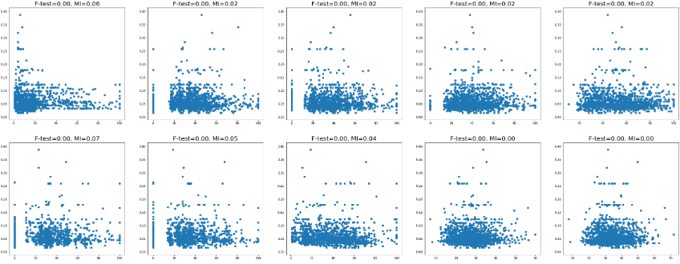**無鉛汽油期貨**

無鉛汽油期貨與關鍵字’opec’較有相關，在GT小於40時，ATR3、ATR5超過0.1的機率較大 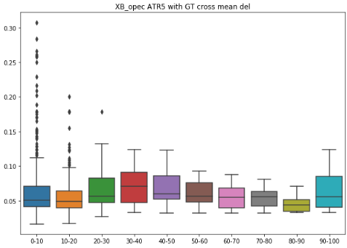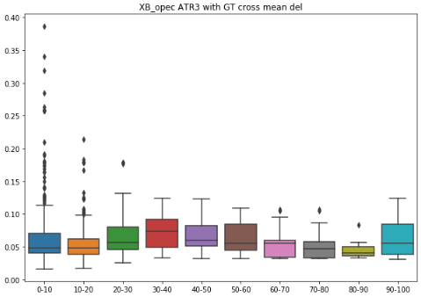

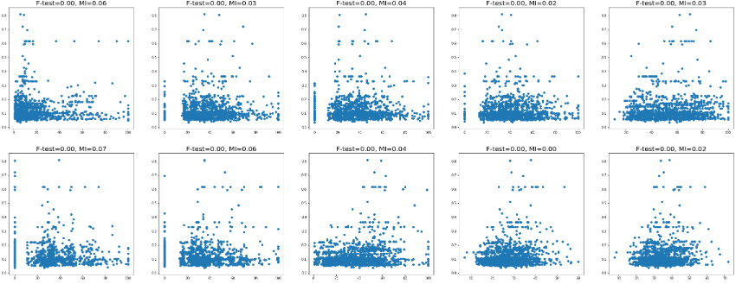**天然氣期貨**

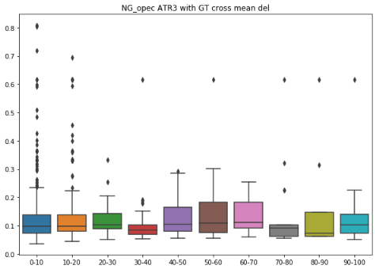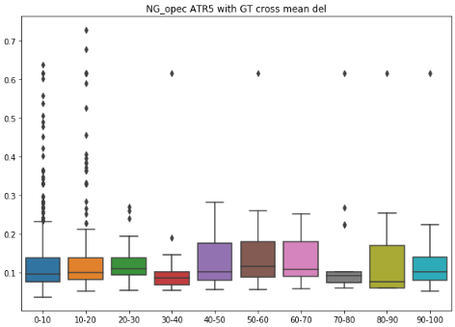天然氣期貨與關鍵字’opec’較有相關，在GT小於20時，ATR3、ATR5超過0.3的機率較大

。